Дистанционное обучение
Группа № 8 среднего дошкольного возраста.

Тема недели: «Праздничная почта»

Вторник – 12.05.
Развитие математических представлений
Сегодня мы предлагаем Вам с ребенком поиграть в математические игры:
Счет на слух
Необходимый инвентарь: карточки с изображениями предметов от 1 до 10, счетные палочки (или пуговицы), дудочка (или барабан, бубен), если нет музыкальных инструментов, то можно отхлопать нужное количество ладошками.
❀ Покажите ребенку карточку с картинками и предложите продудеть или прохлопать в ладоши столько раз, сколько предметов изображено на карточке. Считайте вслух: «Один, два, три...».
❀ Вы стучите или хлопайте, а ребенок, считая вслух вместе с вами, выкладывает нужное количество счетных палочек. Вначале палочки выкладываются после каждого удара. Затем усложните задание: сначала ребенок должен прослушать удары, считая их, а затем выложить нужное число счетных палочек.

Кто где...
Игра учит ребенка различать положение предметов в пространстве (впереди, сзади, между, посередине, справа, слева, внизу, вверху)
Необходимый инвентарь: любые игрушки.
❀ Расставьте игрушки в разных местах комнаты. Спросите ребенка, какая игрушка стоит впереди, позади, рядом, далеко и т. д.?
Что находится сверху, что снизу,- что справа, слева и т. д.

Беседа: «Почта» - сформировать у детей представление о труде работников почты, создать условия для развития познавательной деятельности.
Показать ребенку корреспонденцию, которую вы вынимаете из почтового ящика: газеты, журналы, письма, открытки; рассмотреть их с детьми.
Как попадает корреспонденция в почтовый ящик? (ее принес почтальон, который работает на почте).
Почтальон разносит письма, газеты и журналы. Он приходит на почту рано утром, сортирует письма, газеты, журналы, открытки, которые привезли из разных городов, складывает их в сумку, разносит по адресам и опускает в почтовый ящик.

Предлагаем Вам посмотреть обучающее видео: «Как работает почта»:
https://www.youtube.com/watch?v=oLjN0hIz7X4

Среда – 13.05.

Восприятие художественной литературы
Прочитайте детям стихотворение Я.Акима «Неумейка».
Аудиокнига https://www.youtube.com/watch?v=7FEKthf99B4
После прочтения помогите детям понять смысл стихотворения. «Почему почтальон так долго не мог найти человека, которому адресовано письмо?»
- Выучить пальчиковая гимнастика: «Что принес нам почтальон?»
Цель: развитие мелкой моторики, координации движений пальцев рук.

Что принес нам почтальон? (Сжимают и разжимают кулачки.)
С толстой сумкой ходит он. («Шагают» пальчиками по столу.)
Перевод, журнал, газету, (На каждое наименование загибают по одному пальчику, начиная с большого.)
В бандероли — две кассеты.
И письмо от тети Вали,
Чтоб ее приезда ждали (хлопают в ладоши).

Художественное конструирование
Тема: «Почтовые конверты»

Раньше, когда не был телефонов и сети Интернет люди общались между собой с помощью писем, написанных на листе бумаги от руки. Сегодня мы предлагаем вам перенестись в прошлое и самим сделать конверты, написать письма и отправить их адресатам (адресат это тот человек, которому адресовано письмо).

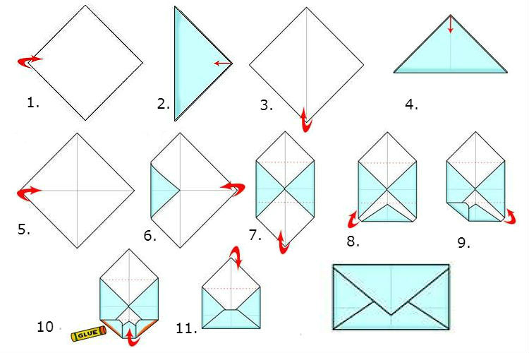

Четверг – 14.05.

Изобразительная деятельность (рисование)
Тема: «Вот какой у нас салют»
Предлагаем Вам нарисовать праздничный салют, можно использовать цветные карандаши, мелки, краски.
Эти ссылки вам помогут :
https://www.youtube.com/watch?v=n956hd_DXQ8

https://www.youtube.com/watch?v=v69xpIsXj08

Мы ждем Ваши фото с праздничным салютом!

- Предлагаем Вам игру «Сказать наоборот».
Цель: употребление существительных с предлогами, противоположными по смыслу; употребление приставочных глаголов.
В ящик — ... (из ящика)
Из ящика — ... (в ящик)
Из конверта — ... (в конверт)
Из газеты — ... (в газету)
В конверт — ... (из конверта)
В газету — ... (из газеты) и т.д.

- Развиваем внимание – «Подумай и дай правильный ответ» http://cs33.babysfera.ru/e/f/9/9/254376840.329786280.jpeg

Пятница – 15.05.

Оригами «Почтовая машина»
https://cs33.babysfera.ru/e/f/9/9/254376840.329786465.jpeg

- «Сказать наоборот».
Цель: употребление существительных с предлогами, противоположными по смыслу; употребление приставочных глаголов.
В ящик — ... (из ящика)
Из ящика — ... (в ящик)
Из конверта — ... (в конверт)
Из газеты — ... (в газету)
В конверт — ... (из конверта)
В газету — ... (из газеты) и т.д.

- Заучивание стихотворения: «Почтальон»

Письма, телеграммы и газеты
Он разносит в срок по адресам.
Новости со всех концов планеты
Почтальон всегда доставит вам.

Цель: учить запоминать стихотворный текст, выразительно его читать, используя средства художественной выразительности: мимика, жесты; развивать память.

